109年10月份大事紀要照片
編號15 把握難得降雨時機 曾文水庫人工增雨 照片2張
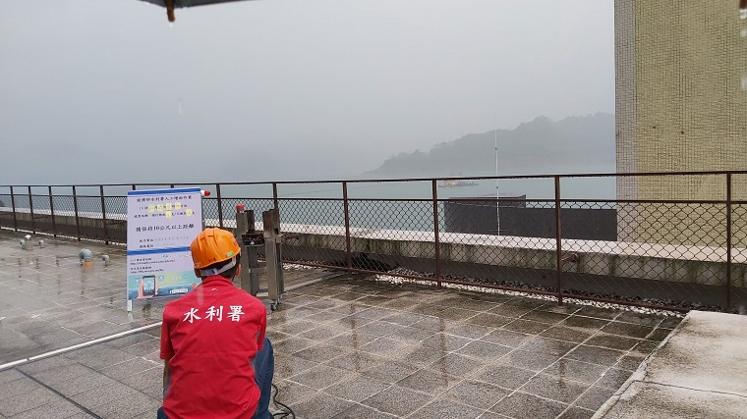 | 照片說明  照片1  實施焰劑燃前準備

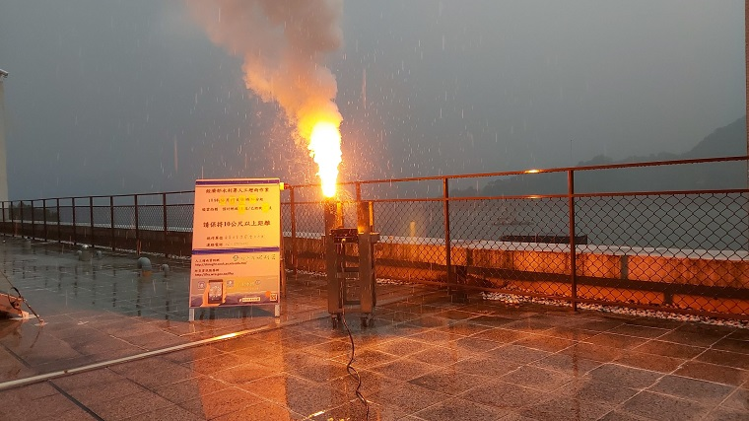 | 照片說明  照片2  實施焰劑燃放場景

